Spir Line Червячные шлифовальные круги

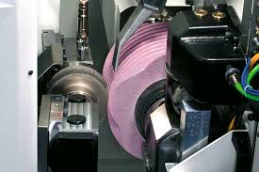

Червячные шлифовальные круги имеют специальные рёбра и бывают с прямым профилем или нарезанные под определенный модуль.
Эти круги могут быть однозаходными и многозаходными (до 7 заходов).
Все спецификации могут работать на скорости до 80 m/s.

Шлифовальные операции обычно осуществляются с помощью кругов из следующих материалов:

- Оксид алюминия
- Керамический абразив AZ

Наши стандартные круги из оксида алюминия могут быть поставлены в Ваш адрес с двумя различными спецификациями в зависимости от модуля:

- 21A 120/1 IJ V40 PF (Максимально рекомендуемый модуль 1,2 мм)
- 11A 080 I V45 PF (Максимально рекомендуемый модуль 6,0 мм)

Чтобы улучшить характеристики, особенно при удалении большого объема, мы предлагаем нашу спецификацию кругов из керамического абразива:

- 3AZ 080 H V44 PF

Spir Line Шлифовальные круги с одним ребром

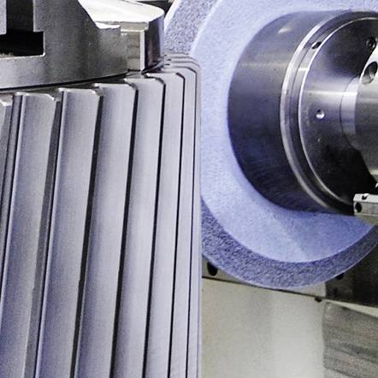

В процессе обработки, круг постепенно двигается от основания зуба шестерни к его вершине.
В зависимости от величины съема и требуемой чистоты поверхности мы можем предложить две различные характеристики абразива:

- 3AZ 60/1 H10 VK4 PF1
- 3AZ 80/1 H10 VK4 PF1

Новая линейка Spir Lane имеет следующие преимущества в использовании:
- Высокая кромкостойкость
- Длительный срок службы круга
- Хорошая финишная обработка без прижогов
- Отличное соотношение цены и качества

